„Áldjon meg, áldjon meg!”...anyja eddig mondta, Hogy ki áldjon? vagy kit? azt csak úgy gondolta; Tudta, hogy az, aki a szivet vizsgálja,

Minden kívánságát benne megtalálja.

Hát mikor melléről elszakadt a gyermek!

Kínját elbeszélni nyelve nincs embernek: Lelke volt talán a lánc közöttük, aki

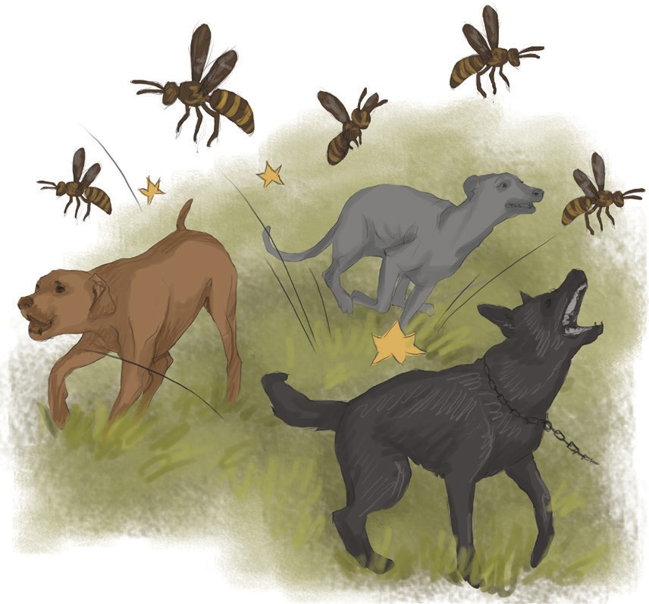Nem kikapcsolódott: tövestül szakadt ki.

A kutyák azonban nyíttak és szűköltek, Csúnya üvöltéssel az ajtóig jöttek, Feltápászkodtak a szolgák üggyel-bajjal, Györgyöt is fölverték a fertelmes zajjal.

„Ki járt itt? mi járt itt?” így óbégatának, Hogy a két farkasra reá akadának.

„Ez a Miklós dolga! ezt más nem tehette! Utána! utána! ilyen szedtevette!”

S mint mikor egy fészek lódarázs fellázad, Olybá képzelhetni most az egész házat: Bukdosnak egymásban a széles tornácon, Futkosnak szanaszét gyalog vagy lóháton.

Merre? vagy hová fut? azt egyik sem tudja, A bolondok útát jobbra-balra futja;

Végre György úr őket összeszidva rútul, Megy elül s a többi mind utána zúdul.

Hallja-é az özvegy e vadászi lármát, Kürtölést, kurjantást, kopók csaholását? Hallja, mint kiáltják: elébe! elébe!

S tudja ki elébe? hogy Miklós elébe?

Nem! ezt ő nem hallja. Eltüntén fiának Gyönge lábinai megtántorodának, Lehanyatlott szépen a megvetett ágyra: Isten tudja, meddig tart az ájulása

**szú** – a fában járatokat rágó, apró kártékony bogár

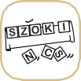

**nyoszolya** – ágy

**köntös** – ruha

**szakmány módra** –itt szűken **veszteget** – pazarol **balgatag** –együgyű